МИНИСТЕРСТВО НАУКИ И ВЫСШЕГО ОБРАЗОВАНИЯ РОССИЙСКОЙ ФЕДЕРАЦИИ
ФЕДЕРАЛЬНОЕ ГОСУДАРСТВЕННОЕ БЮДЖЕТНОЕ
ОБРАЗОВАТЕЛЬНОЕ УЧРЕЖДЕНИЕ ВЫСШЕГО ОБРАЗОВАНИЯ
«ДОНСКОЙ ГОСУДАРСТВЕННЫЙ ТЕХНИЧЕСКИЙ УНИВЕРСИТЕТ»
(ДГТУ)

Факультет Информатика и вычислительная техника
Кафедра Кибербезопасность информационных систем

Лабораторная работа № 9

на тему «Работа с числами и управляющие конструкции в языках программирования Java, Kotlin и JavaScript. Сравнение возможностей этих языков, в своих областях.»

Выполнили: студенты группы ВКБ43
Ковалев Данил Петрович
Нимгиров Дорджи Церенович
Леза Алексей Александрович
Ермолаев Богдан Юрьевич
(Фамилия, имя, отчество)
Проверил: профессор
Черкесова Лариса Владимировна
(Фамилия, имя, отчество)

Цель: изучить работу с числами и управляющими конструкциями в языках программирования Java, Kotlin и JavaScript. Сравнение возможностей этих языков, в своих областях.
Задание 1. Бинарное, восьмеричное, десятичное и шестнадцатеричное представление чисел в языках программирования Java, Kotlin и JavaScript. Операции с числами. Примеры.
В программировании часто используется представление чисел в разных системах счисления. Все три языка — Java, Kotlin и JavaScript — поддерживают различные форматы записи целых чисел.
Во всех языках системы выражаются следующим образом. Десятичная система: обычная запись, например 42. Двоичная система: используется префикс 0b, пример: 0b101010. Восьмеричная: префикс 0, пример: 052. Шестнадцатеричная: префикс 0x, пример: 0x2A.
Начнем наш обзор с Java. Взаимодействие со всеми видами систем счисления представлено на рисунке 1.
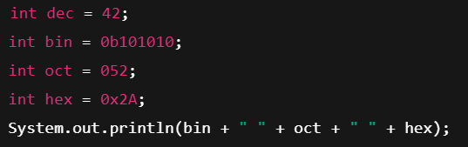
Рисунок 1 – пример взаимодействия с различными системами счисления в java

Kotlin ничем не отличается от своего старшего брата в этом плане. Все точно такие же обозначения используются для 2СС, 8СС, 10СС, 16СС. Пример кода представлен на рисунке 2.
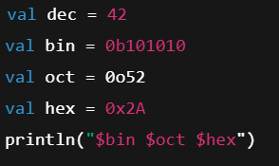
Рисунок 2 – пример взаимодействия с различными СС в Kotlin

Теперь перейдем к Javascript. Данный язык ничем не отличается от прошлых в качестве обозначения СС. Пример кода представлен на рисунке 3.
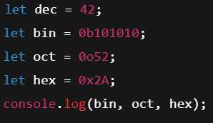
Рисунок 3 – пример работы с различными СС в javascript

Задание 2. Побитовые маски и сдвиги. Операция XOR. Операторы побитового дополнения, сдвига, сокращённые операторы, побитовые операторы Java, Kotlin и JavaScript.
Побитовые операции позволяют работать с отдельными битами числа, что особенно важно в системном программировании, криптографии и работе с флагами.
Основные операторы: & (побитовое И), | (побитовое ИЛИ), ^ (исключающее ИЛИ (XOR)), ~ (побитовое отрицание (NOT)), << (сдвиг влево), >> (сдвиг вправо).
Рассмотрим теперь пример работы с операторами на Java. работы с битами представлен на рисунке 4.
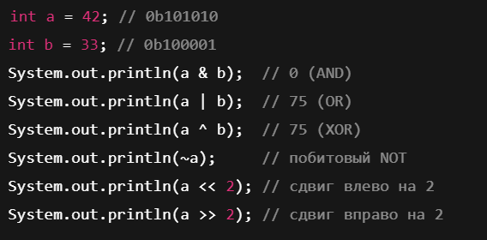
Рисунок 4 – пример работы с битовыми операторами в Java
Kotlin в плане работы с битовыми операторами сильно отличается от своего старшего брата. Вместо классических символов из С решили использовать символы из булевой алгебры. Пример кода представлен на рисунке 5.
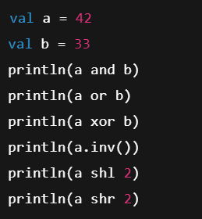
Рисунок 5 – пример работы с битовыми операторами в Kotlin

JavaScript в плане битовых операций больше похож на java относительно Kotlin. Пример кода представлен на рисунке 6.
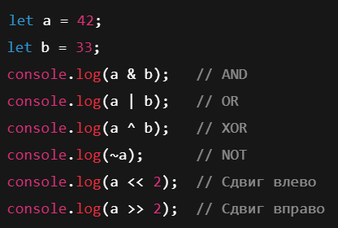
Рисунок 6 – пример работы с битовыми операциями в javascript

Задание 3. Двоичное представление вещественных чисел в Java, Kotlin и JavaScript. Нечисловое представление битов. Примеры (скриншоты работы программ).
Вещественные числа в Java, Kotlin и JavaScript представлены в соответствии со стандартом IEEE 754. Это означает, что число делится на: знак (1 бит), экспоненту (8 бит у float, 11 у double), мантиссу (23 у float, 52 у double).
В результате, арифметика с плавающей точкой не всегда точна, и это видно на примере 0.1 + 0.2. На примере Java можно вот увидеть подобную проблему, как на рисунке 7.
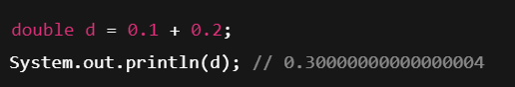
Рисунок 7 – пример вычисления вещественных чисел
Это объясняется тем, что 0.1 и 0.2 не могут быть точно представлены в двоичной системе. Также такая особенность происходит из-за вычислений с использованием FPU процессора. Мы получаем такие огрехи, но зато быстрые вычисления. Данная проблема существует на всех языках из предложенного по заданию.
Задание 4. Работа с числами в языках программирования Java, Kotlin и JavaScript. Примеры.
В Java используются следующие числовые типы: byte (8 бит), short (16 бит), int (32 бит), long (64 бит), float (32 бит, с плавающей точкой), double (64 бит, с плавающей точкой). Пример работы с примитивными типами представлен на рисунке 8.
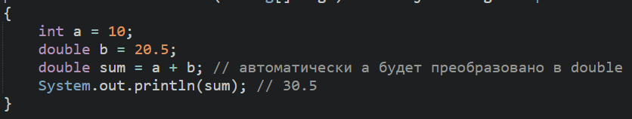
Рисунок 8 – пример работы с вещественными числами

Пример простейшей программы, выполняющей арифметическую операцию с числами с плавающей точкой - преобразование галлонов в литры, представлен на рисунке 9.
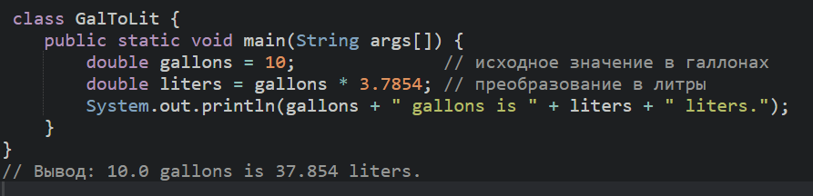
Рисунок 9 – преобразование галлонов в литры

Kotlin поддерживает те же примитивы, что и Java, но с более удобным синтаксисом: Byte, Short, Int, Long, Float, Double. Также Kotlin добавляет защиту от ошибок типов null. Пример работы с примитивами представлен на рисунке 10.
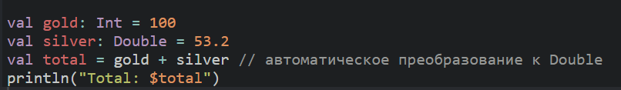
Рисунок 10 – пример работы с примитивами в Kotlin

Kotlin строго следит за типами: например, нельзя сложить Int и Double без явного преобразования, если тип не будет определен компилятором. Это повышает безопасность.
JavaScript использует один числовой тип — Number, представляющий значения с плавающей точкой двойной точности (IEEE 754). Пример кода представлен на рисунке 11.
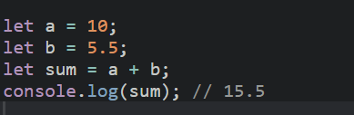
Рисунок 11 – пример работы с примитивами в javascript

Также есть BigInt для очень больших целых чисел. В JavaScript все числа представлены в формате “double precision” (IEEE 754). Литералы могут быть десятичными, шестнадцатеричными, восьмеричными и двоичными.
Задание 5. Преобразование чисел языках Java и Kotlin. Примеры (скриншоты программ).
Преобразования происходят либо автоматически (если не теряется точность), либо вручную с помощью кастов. Пример кода на языке программирования java представлен на рисунке 12.
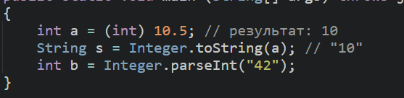
Рисунок 12 – преобразование чисел в Java

Автоматическое расширяющее преобразование. При присваивании значения из типа с меньшим диапазоном (например, int) в тип с большим (например, double) преобразование выполняется неявно, как представлено на рисунке 13.
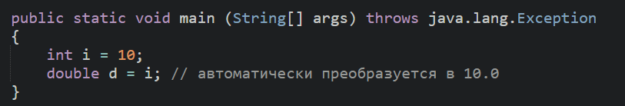
Рисунок 13 – автоматический каст типов

Явное сужающее преобразование (каст). Если нужно преобразовать double в int, требуется явное приведение, иначе компиляция завершится ошибкой. Пример кода на Java представлен на рисунке 14.
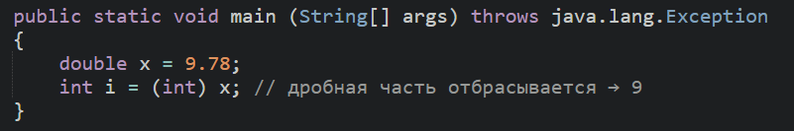
Рисунок 14 – пример сужающего каста в Java

Преобразование строк в числа. Для чтения чисел из строк используют методы-оболочки в Java. Пример кода представлен на рисунке 15.
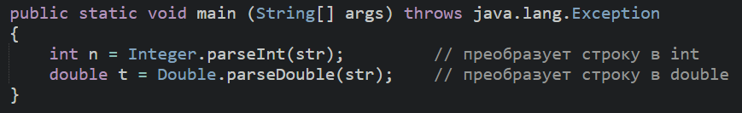
Рисунок 15 – пример преобразования

Преобразование между числовыми типами осуществляется методами-расширениями. Пример кода представлен на рисунке 16.
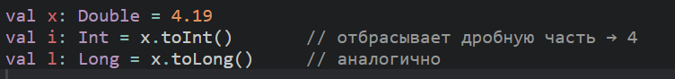
Рисунок 16 – пример преобразования типов
Преобразование строки в число с помощью встроенных методов представлено на рисунке 17.
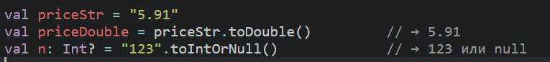
Рисунок 17 – пример работы с различными типами

Kotlin предлагает методы преобразования c помощью функций расширений: toInt(), toDouble(), toFloat(), toLong(), toIntOrNull(), toDoubleOrNull().
Задание 6. Примеры программ в языках программирования Java, Kotlin и JavaScript. Сравнение скриншотов, показывающее достоинства и недостатки этих языков.
Напишем крайне простые программы и сравним сложность и выразительность по конструкциям условий. Начнем наш обзор с Java. Данный язык известен за свою многословность. Чтобы написать программу, нужно объявить класс, написать классический psvm и только потом уже логику. Для начинающих – это страх. Код представлен на рисунке 18.
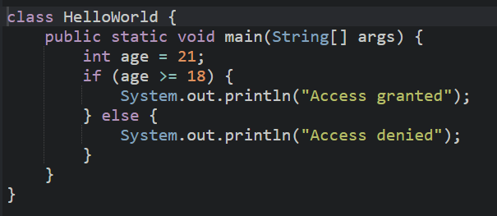
Рисунок 18 – пример простой программы на Java

Можно вот выделить следующие достоинства: строгая типизация, высокая стабильность, одна из лучших экосистем среди всех языков программирования, высокая производительность, поддержка на множестве платформ.
Недостатки: большая объемность шаблонного кода, все интеграции построены на механизме рефлексии, мало современных конструкций, есть ошибки с точки зрения core языка (default методы в интерфейсах размывают грань между интерфейсами и абстрактными классами), огромный жор ОЗУ.
Теперь рассмотрим младшего брата Java – Kotlin. В данном случае запуск и точка старта выглядит, как представлено на рисунке 19. Можем заметить более лаконичный вывод в консоль.
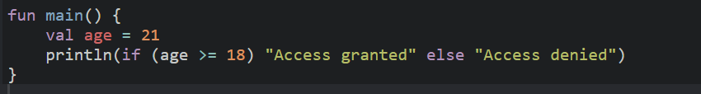
Рисунок 19 – пример кода на Kotlin

Рассмотрим теперь достоинства Kotlin: краткость, читаемость, полная совместимость с Java и её экосистемой, если используется Kotlin JVM. Адекватная имплементация функционального программирования, поддержка процедурного программирования, более простой относительно Java, экосистема Android. Поддерживает помимо JVM ещё ряд платформ.
Недостатки Kotlin: новая экосистема, требующая изучения особенностей, мало мануалов и примеров относительно Java. Наследует проблемы жора JVM, если используется Kotlin JVM.
Рассмотрим теперь JavaScript. Пример кода представлен на рисунке 20.
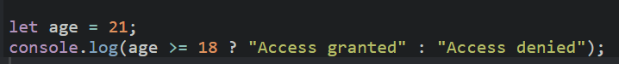
Рисунок 20 – пример кода на javascript

Достоинства, которые можно выделить: краткость, легкость для начинающих, гибкость и динамичность, одна из самых крупных экосистем, одно из самых огромных комьюнити.
Недостатки: слабая типизация может привести к неочевидным ошибкам, nodejs пакеты весят очень много. Крайне слабое ООП.
Java подходит для крупных систем с жёсткими требованиями к надёжности и производительности, но требует большего объёма шаблонного кода.
Kotlin сохраняет всю мощь экосистемы Java, при этом значительно сокращая «шум» в коде благодаря умному выводy типов, расширениям и ёмким конструкциям.
JavaScript идеален для быстрой разработки на клиенте (и сервере с Node.js), однако динамическая типизация требует от разработчика дополнительной дисциплины и тестирования.
В итоге выбор зависит от задачи: для надёжного бэкенда и мобильной разработки часто предпочтительнее Java/Kotlin, для веб-интерфейсов и легковесных сервисов — JavaScript.
Задание 7. Применение составного оператора в языках программирования Java, Kotlin и JavaScript. Правила оформления блока кода между фигурными скобками.
Составной оператор (блок кода) в языках Java, Kotlin и JavaScript используется для группировки нескольких инструкций в одну логическую единицу. Он обрамляется фигурными скобками `{}` и может применяться в различных контекстах: в условиях, циклах, функциях, классах и т.д.
В Java составной оператор обязательно требует фигурных скобок `{}`, если внутри блока больше одной инструкции. Однако, даже для одной инструкции рекомендуется всегда использовать `{}` для лучшей читаемости и избежания ошибок.
В Kotlin, как и в Java, составной оператор также оформляется в `{}`, но в некоторых случаях (например, в лямбда-выражениях или `when`) синтаксис может отличаться.
В JavaScript фигурные скобки `{}` используются аналогично Java и Kotlin, но есть особенности в функциях и объектах.
Можно вот выделить общие правила оформления блоков кода:
1. Фигурные скобки `{}` обязательны, если блок содержит более одной инструкции.
2. Стиль расстановки скобок может быть разным:
- K&R стиль (стандарт для Java, JS)
- Allman стиль (скобка на новой строке, реже используется)
3. Отступы (indentation) — обычно 2 или 4 пробела (или табуляция).
Фигурные скобки `{}` в Java, Kotlin и JavaScript используются для создания блоков кода в условиях, циклах, функциях и классах. В Kotlin синтаксис немного лаконичнее, а в JavaScript есть особенности в объявлении объектов и стрелочных функций.

Задание 8. Формы условных операторов в языках программирования Java, Kotlin и JavaScript.
Пример условного оператора на java представлен на рисунке 21.
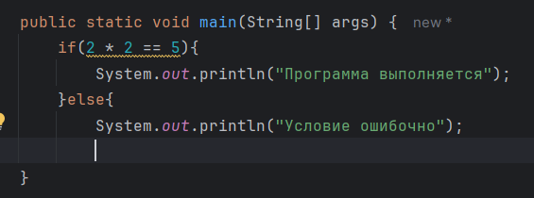
Рисунок 21 – пример условного оператора на Java

Рассмотрим теперь пример условного оператора на Kotlin. Код представлен на рисунке 22.
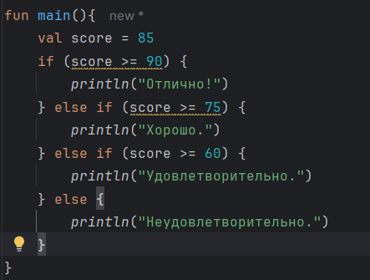
Рисунок 22 – пример условий с использованием Kotlin

В принципе условные конструкции ничем не отличаются от Java. В принципе классический Си-подобный синтаксис. Перейдем теперь к Javascript. Пример кода представлен на рисунке 23.
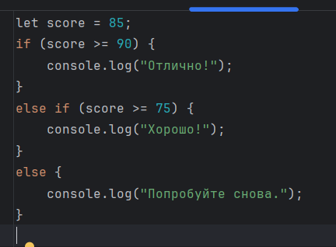
Рисунок 23 – пример кода на javascript
Задание 9. Оператор выбора Switch…Case в языках программирования Java, Kotlin и JavaScript. Синтаксис оператора. Примеры использования в скриншотах.
Оператор switch-case (или его аналоги) позволяет выполнять разные действия в зависимости от значения переменной. Рассмотрим его реализацию в Java, Kotlin и JavaScript.
Начнем наш обзор с Java. Синтаксис оператора представлен на рисунке 24.
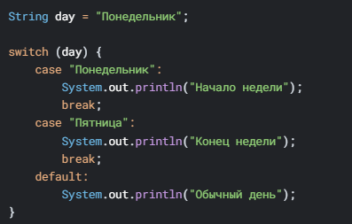
Рисунок 24 – пример switch-case на Java

Какие особенности можно выделить: обязательный break для выхода из блока. Поддерживает строки, числа, перечисления (enum). default выполняется, если ни один case не подошёл. Не поддерживает pattern matching.
Теперь перейдем к Kotlin. В случае данного языка используется не классический switch – case, а оператор when. Пример представлен на рисунке 25.
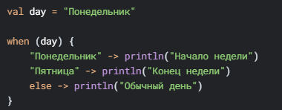
Рисунок 25 – пример работы с switch-case на Kotlin

Можно вот выделить следующие особенности: нет break (автоматический выход после выполнения условия). Более гибкий, чем switch в Java за счет поддержки pattern matching.
Рассмотрим теперь JavaScript switch-case, код представлен на рисунке 26.
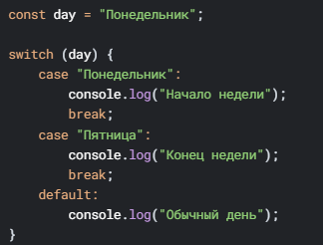
Рисунок 26 – switch-case в javascript

Можно выделить следующие особенности: требует break, иначе выполнение "проваливается" дальше. Работает со строками и числами. default аналогичен Java.
Критерий | Java (switch-case) | Kotlin (when) | JavaScript (switch-case)
Синтаксис | switch (var) { case ... } | when (var) { ... } | switch (var) { case ... }
Необходимость break | Да | Нет | Да
Использование как выражение | Нет | Да | Нет
Гибкость | Средняя | Высокая | Средняя
Поддержка диапазонов | Нет | Да (in 1..10) | Нет

Задание 10. Условное выражение …? (тернарный оператор). Примеры (скриншоты работы программ на Java, Kotlin и JavaScript. с применением этого оператора).
Условное выражение …? …: … (тернарный оператор) – это сокращённая форма записи условного оператора if-else, которая возвращает одно из двух значений в зависимости от условия.
Синтаксис тернарного оператора выглядит обычно подобным образом: “условие ? выражение_если_истина : выражение_если_ложь”. Рассмотрим примеры в разных языках. Код на Java представлен на рисунке 27.
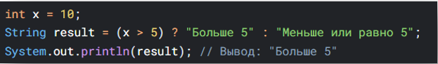
Рисунок 27 – пример тернарного оператора на Java

В Kotlin тернарного оператора нет, но его заменяет условное выражение if-else в 1 строчку. Код представлен на рисунке 28.
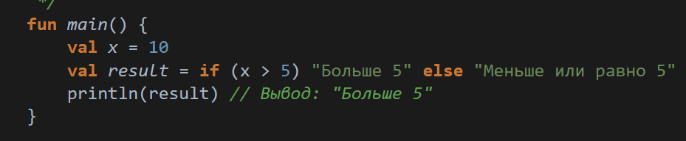
Рисунок 28 – пример тернарного оператора на Kotlin

Теперь перейдем к JavaScript. Тернарный оператор представлен на рисунке 29.
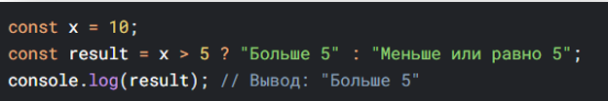
Рисунок 29 – тернарный оператора на javascript

Задание 11. Реализация алгоритма чисел Фибоначчи на языках Java и Kotlin. Докажите, что благодаря лаконичному синтаксису Kotlin, программа выглядит менее громоздко, не теряя при этом быстродействия и производительности.
Рассмотрим пример реализации на Java. Код представлен на рисунке 30.
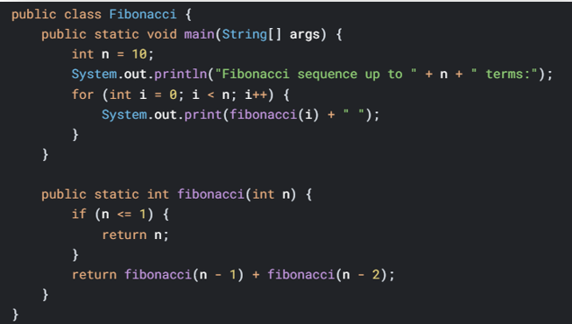
Рисунок 30 – пример реализации Фибоначчи на Java

Рассмотрим теперь пример реализации на языке программирования Kotlin. Код представлен на рисунке 31.
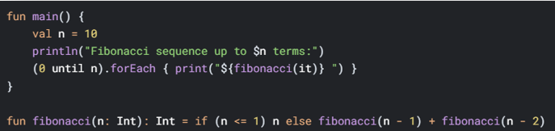
Рисунок 31 – пример реализации Фибоначчи на Kotlin

Почему Kotlin лаконичнее, но не менее производителен?
- Сокращённый синтаксис функций. То есть в Kotlin fun fibonacci(n: Int): Int заменяет public static int fibonacci(int n). Однострочные функции (= if (...) ...) делают код чище.
- Не требуется инициализировать класс, чтобы написать такую простую логику. Точка входа просто объявляется обычной функцией main.
Kotlin компилируется в тот же байт-код, что и Java, поэтому производительность идентична.
Задание 12. Примеры программ, использующих условные операторы, на Java, Kotlin и JavaScript. Сравнение скриншотов, показывающее их достоинства и недостатки.
Условные операторы (if-else, switch/when, тернарный оператор) позволяют управлять логикой программы. Рассмотрим их реализацию в Java, Kotlin и JavaScript, а затем сравним удобство и читаемость.
Начнем с условного оператора в Java, код представлен на рисунке 32.
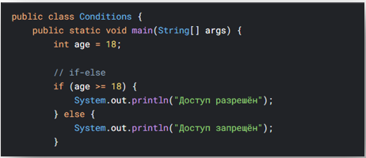
Рисунок 32 – пример условной конструкции в java
Switch-case выглядит подобным образом на языке Java, как представлено на рисунке 33.
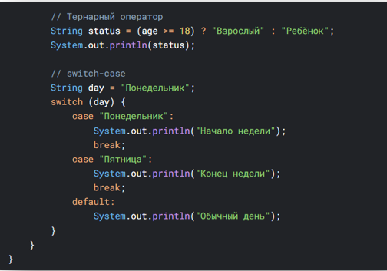
Рисунок 33 – пример switch-case в java
В Kotlin условие и конструкция switch – case выглядит подобным образом, как представлено на рисунке 34.
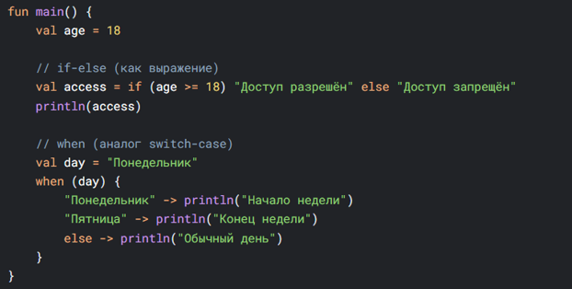
Рисунок 34 – пример условий в Kotlin
В Javascript условная конструкция и switch – case выглядят подобным образом, как представлено на рисунке 35.
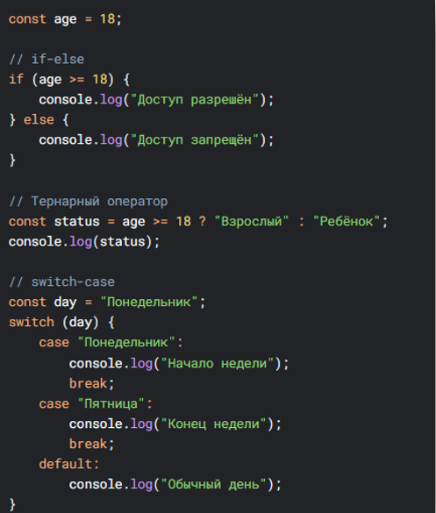
Рисунок 35 – пример условий в Javascript

Критерий | Java | Kotlin | JavaScript
Читаемость | Средняя | Высокая | Средняя
Лаконичность | Низкая | Высокая | Средняя
Тернарный оператор | Есть (?:) | Нет (используется if-else) | Есть (?:)
Аналог switch | switch-case | when | switch-case
Использование в выражениях | Нет | Да (if возвращает значение) | Нет
Гибкость | Высокая | Средняя | Высокая

Задание 13. Самостоятельное изучение самой свежей научной литературы (научных статей, монографий, учебников 2021 – 2025 годов издания) по теме занятия.

